INDICAÇÃO Nº 1504/2022

Assunto: Solicita ao Sr. Prefeito Municipal que determine à CPFL a manutenção e/ou troca de lâmpada em poste de iluminação na Rua Benedito Ubinha, em frente aos números 67 e 69, no bairro Parque San Francisco.

Senhor Presidente,

INDICO ao Exmo. Sr. Prefeito Municipal, nos termos do Regimento Interno desta Casa de Leis, que solicite urgentemente à Companhia Paulista de Força e Luz (CPFL) a manutenção e/ou troca de lâmpada em poste de iluminação na R. Benedito Ubinha, em frente aos números 67 e 69, no bairro Parque San Francisco.

A presente Indicação visa evitar que a condição de escuridão nos horários vespertino e noturno, indicada por moradores, venha a comprometer a segurança de moradores, das residências do entorno, veículos estacionados ou em circulação e de transeuntes daquela via.
Motivos esses apresentados que requerem ações efetivas da CPFL no menor tempo possível.

SALA DAS SESSÕES, 13 de setembro de 2022.

CARLOS EDUARDO DE OLIVEIRA FRANCO
Vereador – Cidadania
IMAGEM ILUSTRATIVA

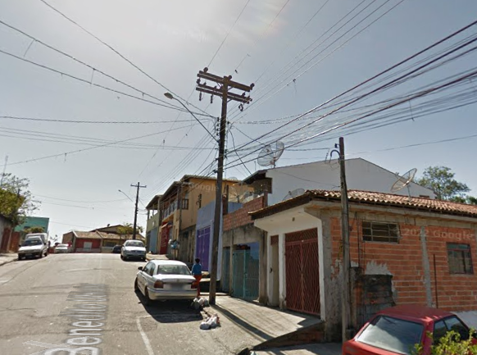
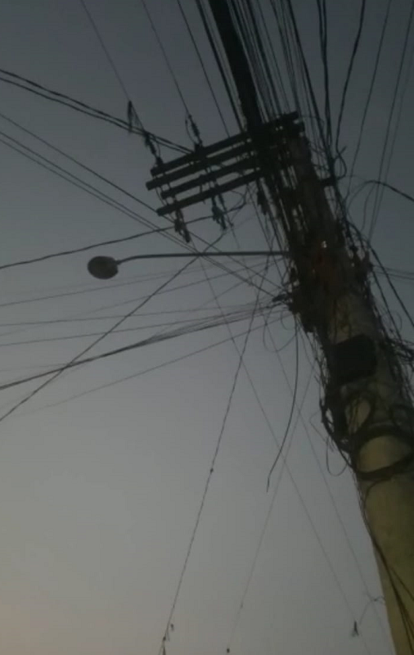 | 